**UNIDAD 2 ACTIVIDAD 3**

**ACTIVIDAD INTEGRADORA**

**FUNDAMENTOS DE MATEMÁTICAS Y PENSAMIENTO LÓGICO**

**TUTOR**

**SERGIO CARRILLO**

**GASTRONOMÍA**

**FUNDACIÓN SAN MATEO**

**JOHAN SEBASTIÁN GUTIÉRREZ VÁSQUEZ**

**2018**

Utilizando la receta de la actividad integradora de la unidad 1 deben:

Buscar qué tipo de nutriente es cada ingrediente (Proteína, grasa, carbohidrato, o combinado)

Haciendo uso de las operaciones de conjuntos para distribuir en un diagrama de Venn los ingredientes que son carbohidratos, grasas, Proteínas o combinados.

Recuerden revisar el ejemplo práctico de la unidad 2

NOTA: Si la receta escogida tiene pocos ingredientes, debe elegir los ingredientes que más se adapten a su gusto.

**SOLUCIÓN**

1. **MATERIA PRIMA EN BASE A LAS RECETAS**

**Moqueca de camarones**

**Farora Brasileira**

200 Gr de carne de ternera cocida y deshilachada

625 Gr de camarones

250 ml de leche de coco

250 Gr de tomate

100 Gr de cebolla picada en juliana cocida en manteca

4 huevos

50 Gr de fariña de mandioca (se consigue en el barrio chino)

Sal

pimienta

Cilantro  
Pimentón  
Ajo

Aceita de Oliva

|  |  |  |  |
| --- | --- | --- | --- |
| **Productos** | **Carbohidratos** | **Proteínas** | **Grasas** |
| **Carne** |  | **X** | **X** |
| **Camarones** |  | **X** | **X** |
| **Leche de coco** | **X** | **X** | **X** |
| **Tomate** | **X** |  |  |
| **Cebolla** | **X** |  |  |
| **Huevos** |  | **X** |  |
| **Fariña** | **X** |  |  |
| **Cilantro** | **X** |  |  |
| **Pimentón** | **X** |  |  |
| **Ajo** | **X** |  |  |
| **Pimienta** | **X** |  |  |
| **Sal** | **X** |  |  |
| **Aceite de Oliva** |  |  | **X** |

1. **DIAGRAMA DE VENN**

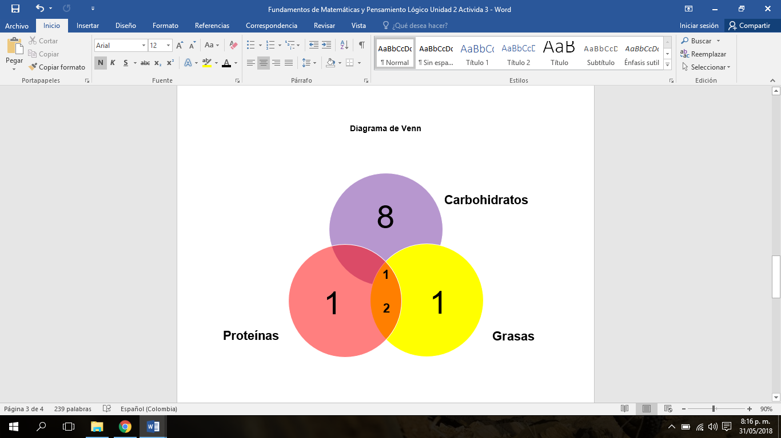

|  |  |  |  |  |  |  |
| --- | --- | --- | --- | --- | --- | --- |
| **Carbohidratos** | **Proteínas** | **Grasas** | **Carbohidratos**  **Y**  **Proteínas** | **Proteínas**  **y**  **Grasas** | **Carbohidratos y**  **Grasas** | **Carbohidratos, Proteínas y Grasas** |
| **8** | **1** | **1** | **0** | **2** | **0** | **1** |